Разработка внеурочного занятия по курсу «Я – первоклассник» ( Учитель: Быстрова Татьяна Михайловна)
Тема внеурочного занятия: Вежливые слова.
Цель: cодействие формированию у обучающихся навыков культуры общения.
Задачи: продолжить формирование представления о культуре общения; воспитывать в детях уважительное отношение к окружающим; развивать у младших школьников чувство такта, навыки речевого этикета.
Предметные результаты: обучающиеся будут совершенствовать культуру устной речи.
Метапредметные результаты: обучающиеся продолжают учиться формулировать тему и цель занятия, принимать её, сохранять и стремиться выполнить; продолжают осваивать базовые предметные понятия по курсу, учатся рассуждать, делать выводы.
Личностные результаты: осмысление необходимости освоения культуры речи, вежливого отношения к окружающим.
Младший школьник – существо глубоко образное, поэтому презентационное сопровождение, а также использование инсценировок является непременным условием при организации и проведении внеурочных занятий. Для более полной передачи всех смыслов занятия в данном конструкте использованы выдержки из презентации.
Этапы занятия | Деятельность учителя | Деятельность обучающихся | УУД
1.Мотивационный этап  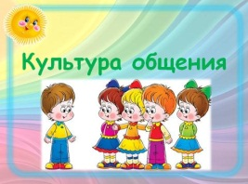  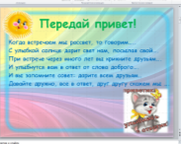 | - Здравствуйте, дорогие ребята! Пусть эта весёлая музыка зарядит вас позитивной энергией, которая поможет вам активно работать на занятии.  Упражнение «Передай привет»  - А теперь поделитесь улыбками друг с другом и постарайтесь сохранить хорошее настроение до конца занятия. | Дети входят под песню (минус) «Если друг не смеётся» и становятся в круг.  Произносят хором: «Привет!»  Получают смайлики и садятся в  4 команды по цветам смайликов | Регулятивные:  самостоятельно организовывать свое рабочее место.  Коммуникативные: слушать и понимать других,
2.Этап актуализации знаний  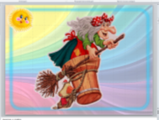  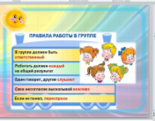 | Под музыку забегает Баба – Яга со словами:  Б.Я.: А что это вы тут расселись?  - Уважаемая, Бабушка Яга, а ты случайно ничего не забыла сказать ребятам?  Б.Я.: Ой, забыла, только я забыла про то, что я забыла сказать…  - Ну, тогда, присядь, отдохни и вместе с ребятами, посмотри на наших гостей  - Скажите, чем отличаются эти ситуации?  - А как вы думаете, чем же мы будем заниматься на сегодняшнем занятии?  - Сегодня мы с вами отправимся в путешествие по волшебной стране «Вежливости». Для дружного путешествия вспомним правила работы в группах.  А ты, Бабушка Яга вспомнила, что забыла сказать ребятам?  А с нами будешь путешествовать?  - Ну, что, поехали! | Подготовленные дети показывают 2 возможных варианта приветствия  1 сценка.  - Ба! Обедать! И поскорее! Хлеба, ба! Неси компот! Ложку дай! Все! Меня нет!  2 сценка.  - Добрый день, Бабушка! Мы скоро будем обедать? Я очень тороплюсь! Дай, пожалуйста, хлеба! Если тебе не трудно, принеси, пожалуйста, компот! Спасибо, все было очень вкусно! До свидания, я пошла!  Формулируют цель и тему занятия.  Составляют правила работы в группах, вставляя пропущенные слова (ответственный, каждый, слушают, вежливо, переспроси).  Встают паровозиком и под музыку передвигаются по классу. | Личностные:  иметь представление о вежливости  Коммуникативные: участвовать в работе группы,  слушать и понимать других,  высказывать свою точку зрения, оформлять свои мысли в устной речи.  Регулятивные:  определять цель учебной деятельности.
3.Этап открытий новых знаний  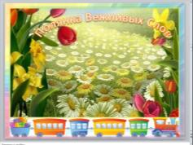  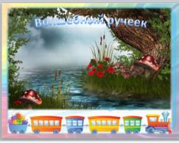  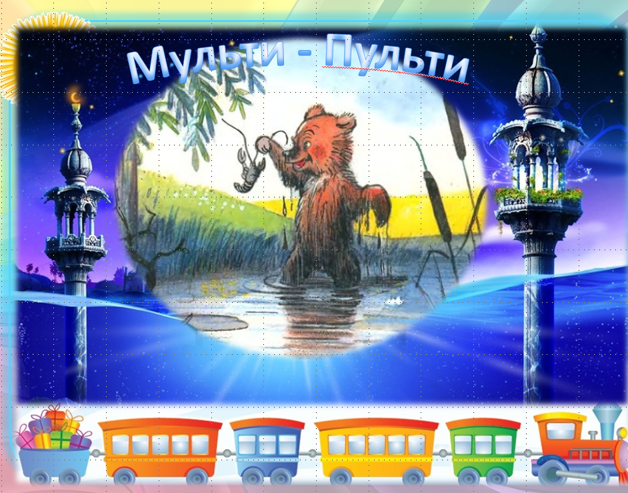  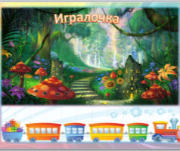  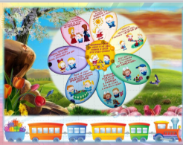 | Остановка на лесной полянке «Вежливых слов».  Б.Я.: Да, у нас в лесу все очень вежливые.  Игра «Доскажи словечко».  - Молодцы! Ребята вежливые слова называют ещё волшебными. А почему их так называют?  - Молодцы, теперь давайте всегда говорить друг другу такие замечательные слова.  Отправляемся дальше. Поехали.  Отдохнём у ручейка.  -Вы хорошо знаете добрые слова! Но вот сила вежливых слов зависит от того, как именно они сказаны, каким голосом – спокойным, приветливым или грубым и невежливым. Сказанные грубо они перестают быть волшебными.  - Предлагаю поиграть в игру «Ручеёк».  - Ну, что, поехали дальше!  Остановка «Мульти - Пульти».  -Вежливость - одно из важнейших качеств воспитанного человека. Раньше слово «вежа» означало «знаток» - тот, кто знает правила приличия и формы выражения доброго отношения к людям.  -Из предложенных вам слов подберите антоним к слову вежливый.  Просмотр мультфильма А.Барто «Медвежонок- невежа».  Б.Я.: Встречалась я с этим медвежонком, не понравился он мне.  - Среди нас таких мишек нет и мы все люди воспитанные, умеем культурно себя вести, и знаем все вежливые слова.  - Поехали дальше!  Остановка «Игралочка».  Игра «Пожалуйста» (проводит Баба Яга).  -По моей просьбе вы исполняете определенные команды. Как я должна вас об этом попросить? Конечно, вежливо. Договоримся о важном условии: если я не произнесу волшебного слова, то команду вы не выполняете.  - Молодцы! Хорошо стравились с заданием.  Отправляемся дальше. Поехали.  Остановка «Ежели вы вежливы».  - Вежливость проявляется не только в словах, но и на деле. Поработайте в группах, разберите ситуации и определите, кто поступает вежливо, а кто нет.  - Ну, что, поехали дальше! | Играют.  Отвечают на вопросы: с помощью волшебных слов можно даже грустному или обиженному человеку вернуть хорошее настроение. Вежливые слова оказывают «волшебное» действие на человека.  Встают паровозиком и под музыку передвигаются по классу.  Дети под музыку встают парами друг за другом, соединив руки вверх дугой - это ручеёк. Один водящий выбирает себе нового партнёра, при этом говоря ему приятные слова.  Встают паровозиком и под музыку передвигаются по классу.  Выбирают слово «невежа» из слов: порядочный, аккуратный, приветливый, грязнуля, драчун.  Просмотр мультфильма А.Барто «Медвежонок- невежа».  Встают паровозиком и под музыку передвигаются по классу.  Играют, по просьбе исполняют определенные команды.  Разбирают ситуации, готовятся выступить.  Встают паровозиком и под музыку передвигаются по классу. | Коммуникативные:  участвовать в работе группы,  распределять роли, договариваться друг с другом,  слушать и понимать других,  читать про себя информацию и понимать прочитанное.  Познавательные:  определять круг своего незнания, самостоятельно делать выводы,  перерабатывать, систематизировать, выбирать нужную информацию, выбирать.  Регулятивные:  самостоятельно организовывать рабочее место в соответствии с целью выполнения заданий,  определять  план выполнения задания,  самоконтроль
4.Творческая практическая деятельность обучающихся  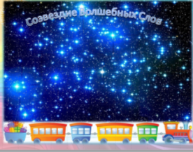 | Созвездие «Волшебных слов».  -Закройте, пожалуйста, глаза и представьте необъятные, космические просторы. Время от времени звёзды срываются с неба и начинают двигаться. При этом они могут объединяться в группы из нескольких звёзд - созвездия. Сейчас вы в группах создадите новое созвездие, дадите ему название.  - Нравится ли вам расположение звёзд? Хотелось бы вам что-нибудь изменить? Если изменить больше ничего не хочется, давайте соединим звёздочки между собой. Получилось созвездие.  Б.Я.: Какая получилась красотища! Теперь то, я точно всегда буду вежливой! Спасибо вам ребята! До свидания! | Читают стихотворение (подготовленные)  Хочется крикнуть людям  Будьте щедрей на ласку!  Путь человека труден –  Мало похож на сказку.  В мире без ласки, знайте, –  Слёзы, дожди, морозы.  Взрослым и детям, знайте, –  Ласка нужна, не угрозы.  Стремитесь открыть хоть однажды  Звезду человечности в каждом.  Каждый участник выбирает доброе слово, подходящее к теме занятия, прикрепляет к звездочке, раскрасит свою звезду, чтобы она засияла. Затем располагает её на листе. (Работа под музыку).  Придумывают название созвездия. | Коммуникативные:  участвовать в работе группы,  распределять роли, договариваться друг с другом,  Познавательные:  перерабатывать, систематизировать информацию,  выбирать нужную информацию.  Регулятивные:  определять цель учебной деятельности,  план выполнения задания
5.Рефлексия  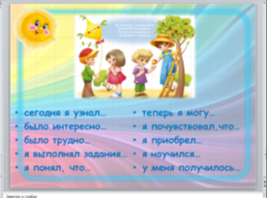 | -Нам пора возвращаться, а дорогу назад нам поможет найти волшебный клубок. Пусть каждый из вас возьмет этот клубочек почувствует его тепло.Выберите для себя фразу и продолжите одним предложением. Я благодарю Вас за ваши знания, внимание и вежливость. На этом наше занятие окончено. До новых встреч! | Передают клубочек по кругу и высказываются одним предложением, выбирая начало фразы из рефлексивного экрана. | Познавательные:  выбирать нужную информацию.  Коммуникативные:  участвовать в обсуждении.

